A magyarok 83%-a támogatja, hogy az Európai Unió jogszabályt fogadjon el a természet helyreállításáról
Az európai polgárok döntő többsége támogatja a természet helyreállításáról szóló európai uniós javaslatot azokban a tagállamokban, amelyek kormányai nem álltak a rendelkezés elfogadása mögé - derül ki egy közvélemény-kutatásból, amelyet az európai környezetvédő szervezetek publikáltak. Ezzel egyidőben tizenegy uniós tagország környezetvédelmi miniszterei levélben fordultak kollégáikhoz, sürgetve a jogszabály elfogadását.
A természet helyreállításáról szóló uniós jogszabály biztosíthatná, hogy a súlyosan leromlott élőhelyek helyreállításával fékezzük a biológiai sokféleség elvesztését és a klímaváltozást. A két éves vita után kialakított kompromisszumos javaslatot az Európai Parlament elfogadta, de - mivel a jogszabályt nem támogató Ausztria, Belgium, Hollandia, Finnország, Olaszország, Lengyelország és Svédország után márciusban Magyarország nagy meglepetésre visszavonta az addigi támogató véleményét - a javaslat elvesztette az Európai Tanácsban szükséges minősített többséget.
A jogszabályt nem támogató tagállamok polgárai nem értenek egyet a döntéshozóikkal. Ez derült ki egy Hollandiában, Finnországban, Magyarországon, Olaszországban, Lengyelországban és Svédországban végzett felmérésből, amely szerint négyből három állampolgár támogatja a jogszabályt.
A most készült reprezentatív felmérésből kiderül, hogy a tervezetet nem támogató országok lakosságának túlnyomó többsége szerint a biológiai sokféleség csökkenése negatív hatással van az emberekre, a mezőgazdaságra és a gazdaságra, és ezt a problémát sürgősen, az ökoszisztémák helyreállításával kell megoldani.
A természet helyreállításáról szóló jogszabálytervezet Olaszországban kapta a legnagyobb társadalmi megerősítést, ahol a polgárok 85%-a támogatta, ezt követi Magyarország 83%-kal, majd Lengyelország 72%-kal. A megkérdezettek mindössze 6%-a nem értett egyet a törvény elfogadásával. A felmérés teljes eredménye itt olvasható.
A BirdLife Europe, a ClientEarth, az Európai Környezetvédelmi Iroda és a WWF EU alkotta #RestoreNature koalíció szerint: "Ezek az eredmények azt bizonyítják, hogy egyes tagállamok figyelmen kívül hagyják az állampolgárok természet iránti aggodalmát. Annak ellenére, hogy a holland, finn, magyar, olasz, lengyel és svéd lakosság 75%-a támogatja a tervezetet, kormányaik továbbra is megtagadják tőlük a természet helyreállításának hasznait, beleértve a szélsőséges időjárási eseményekkel szembeni védelmet, az egészséges élethez szükséges környezeti állapotot és testi-lelki jóllétet, valamint a hosszú távú gazdasági előnyöket. Ezek a számok alátámasztják, hogy mennyire fontos, hogy az EU elfogadja a javaslatot. Senki sem nyer, ha a természeti környezetünk elpusztul, miközben mindenkinek jó, ha hagyjuk, hogy a természet megerősödjön."
Néhány hónapja hasonló felméréseket végeztek Ausztriában és Belgiumban is, ahol hasonló magas százalékban álltak ki a természet helyreállításával kapcsolatos célok mellett a megkérdezett állampolgárok.
Az eredmények egybecsengenek az Európai Unió tizenegy környezetvédelmi miniszterének kérésével, melyben arra ösztönzik miniszter kollégáikat, hogy a közösen vállalt kötelezttségeiknek megfelelve lépjenek fel felelős vezetőként és a június 17-i környezetvédelmi tanácsülésen fogadják el a jogszabályt.
A természet-helyreállítási törvény elfogadása érdekében a Magyar Természetvédők Szövetsége, a Magyar Madártani és Természetvédelmi Egyesület és a WWF Magyarország márciusban levelet írt Bóka János európai uniós ügyekért felelős miniszternek. Kérésükre egyelőre nem kaptak választ.
Megjegyzés:A fenti eredmények a Savanta független kutatóintézet által végzett felmérésből származnak. A Savanta 6190 válaszadót kérdezett meg Lengyelországban, Finnországban, Svédországban, Olaszországban, Hollandiában és Magyarországon 2024. május 1-9. között. A felmérésbe bevontak körét úgy választották ki, hogy kor, nem és régió szerint országosan reprezentatív legyen minden országban. Az adatokat egyenletesen súlyozták az egyes országok között. A teljes körű eredmények itt találhatók.
Sajtókapcsolat:
- Ladányi-Benedikt Ildikó, kommunikációs és adománygyűjtő munkatárs
- Magyar Természetvédők Szövetsége
- +36 1 216 7297
- info@mtvsz.hu
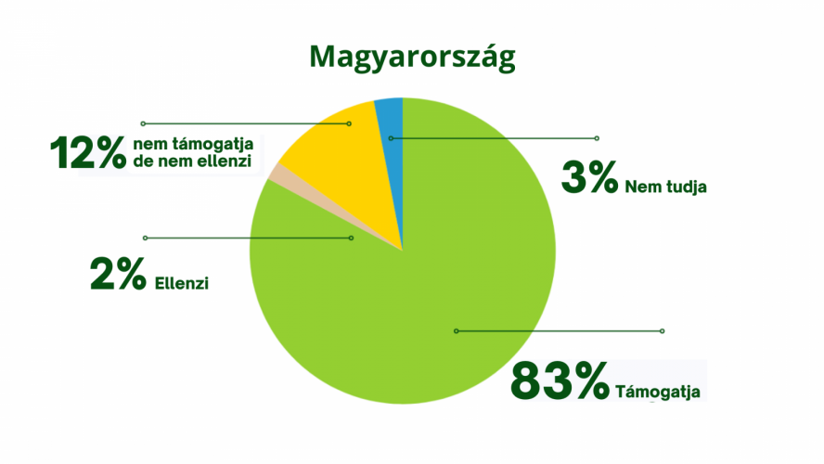 | © Magyar Természetvédők Szövetsége
Eredeti tartalom: Magyar Természetvédők Szövetsége
Továbbította: Helló Sajtó! Üzleti Sajtószolgálat
Ez a sajtóközlemény a következő linken érhető el:

